HUBY
Huby rastú spolu s machom v najspodnejšom poschodí. Vyrastajú z podhubia, ktoré je v pôde. Výživu získavajú z odumretých rastlín a živočíchov. Nevedia prijať anorganické látky tak ako zelené rastliny. Potrebujú veľa vody. Rozmnožujú sa výtrusmi.
Najznámejšie huby sú s plodnicami. Podľa plodníc sa ich naučíš poznávať.
Pri zbere si musíš všímať hlavne:
- tvar, veľkosť, farbu, lupene, rúrky klobúka,
- tvar, hrúbku, prsteň, pošvu hlúbika,
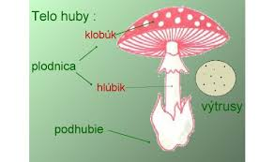
Stavba:

- Plodnice húb sú väčšinou jedlé.
- Tie, ktoré zapáchajú alebo sú horké, sú nejedlé.
- Najnebezpečnejšie sú jedovaté huby.
- Niektoré sú až smrteľne jedovaté.
Jedlé huby
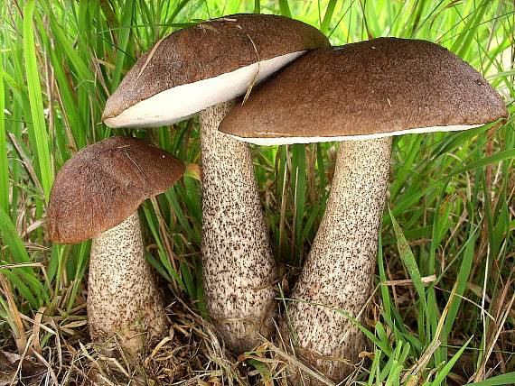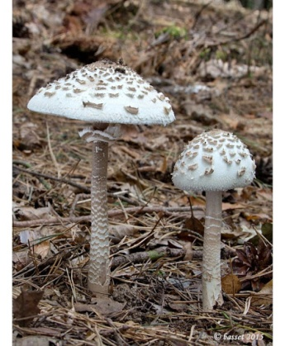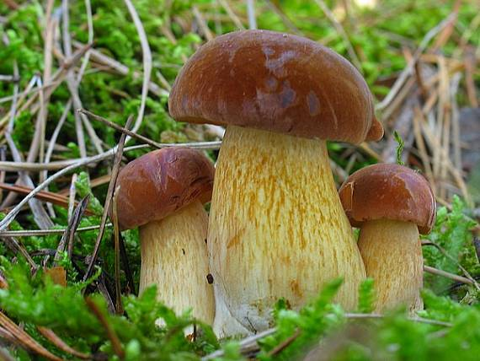

Kozák brezový Bedľa vysoká Suchohríb hnedý
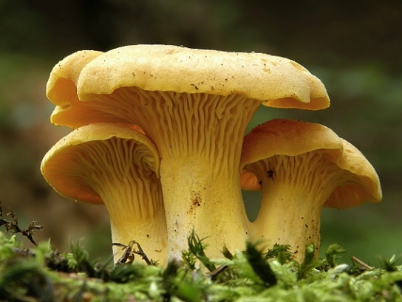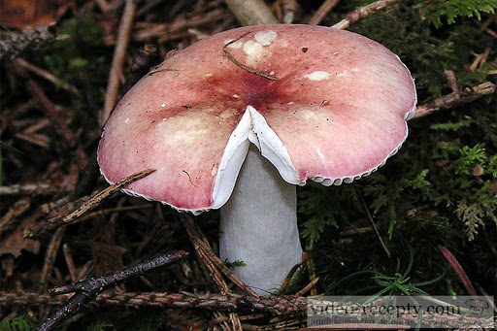
Kuriatko jedlé Plávka jedla

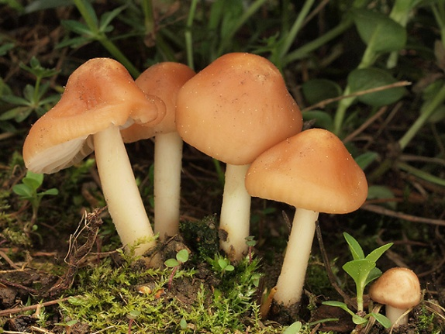
Tanečnica poľná

Nejedlé huby
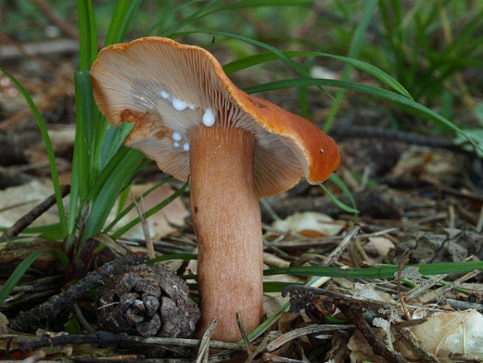
Rýdzik žltookrajový

Jedovaté huby

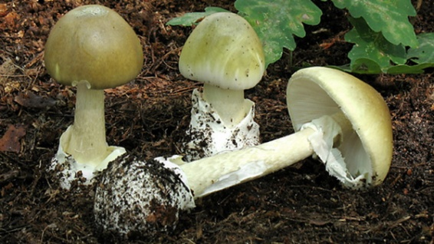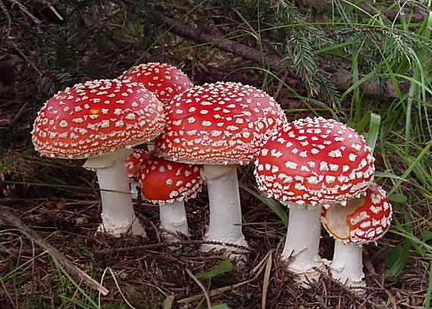
Muchotrávka zelená Muchotrávka červená
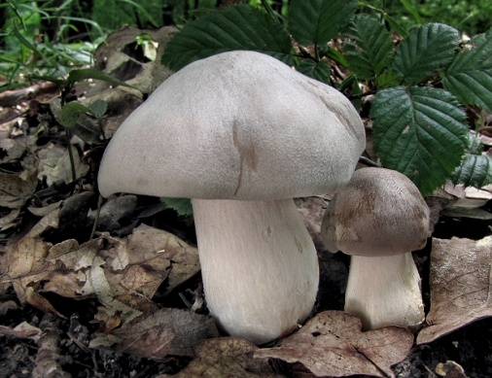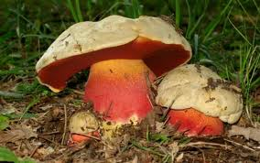
Hodvábnica veľká Hríb satanský

Jedovaté účinky húb sa prejavia niekedy až po niekoľkých hodinách.

Ak sa po zjedení jedovatých húb dostaví nevoľnosť, rýchlo vyhľadaj lekársku pomoc!

Zbieranie húb
- zbierame ich do košíka ,aby sa nezaparili,
- plodnice zo zeme opatrne vykrútime, nesmie sa poškodiť podhubie, treba vidieť, či má huba pošvu,
- nožom huby očistíme,
- plodnice starých húb nezbierame.
Vo veľmi čistom vzduchu žiju zvláštne organizmy – lišajníky. Ich súčasťou sú hubové vlákna. Rastú aj tam, kde žiadne rastliny neprežijú. Vyskytujú sa na skalách, konároch stromov, ale aj na múroch. Nepotrebujú pôdu ,aby mohli žiť.
LESNÉ ŽIVOČÍCHY
Sú neodmysliteľnou súčasťou lesa. Najpočetnejší je v lese hmyz. Keď sa premnoží, môže spôsobiť veľké škody. Obyčajne sa to nestane. Má v lese svojich prirodzených nepriateľov. Je potravou vtákov.
Lykožrút – jeho larvy požierajú drevo stromov. Strom pomaly vysychá. Ľudia v napadnutom lese rozmiestňujú lapače hmyzu.
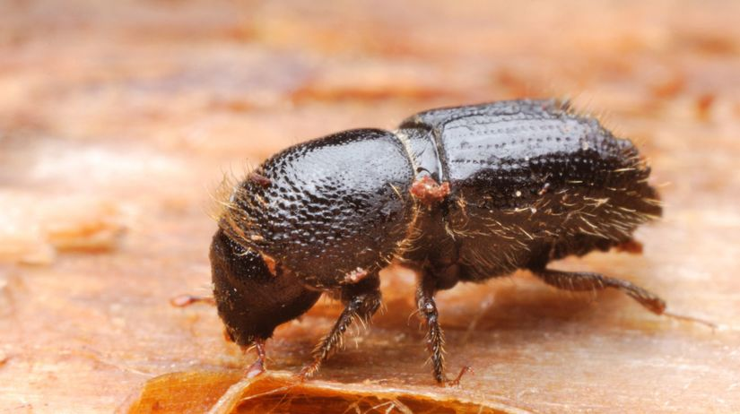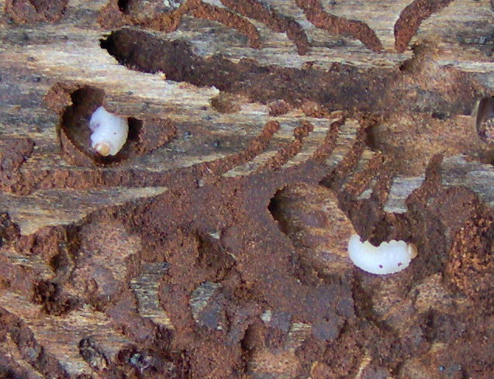

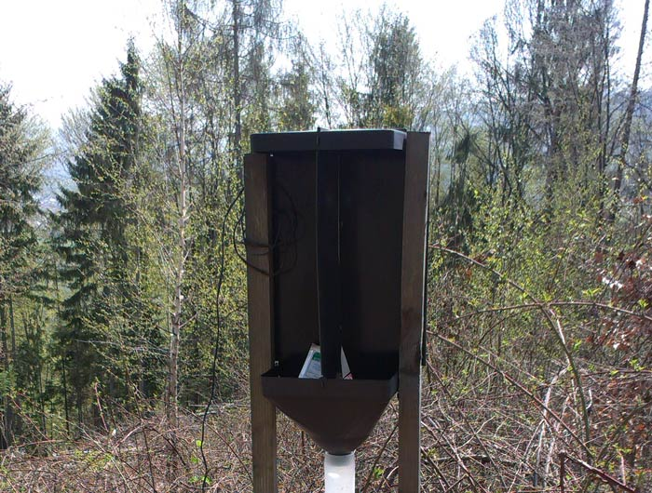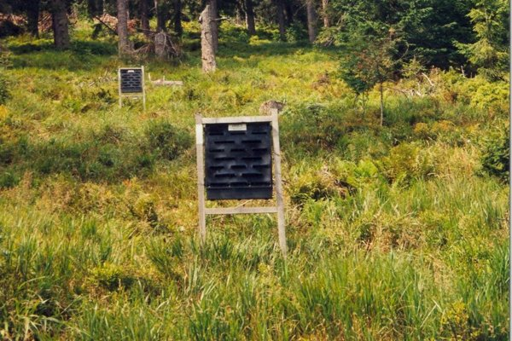

Lapač hmyzu – je nádoba s voňavou kvapalinou. Kvapalina priláka hmyz, ktorý padá do nádoby a tam zahynie.
Mníška

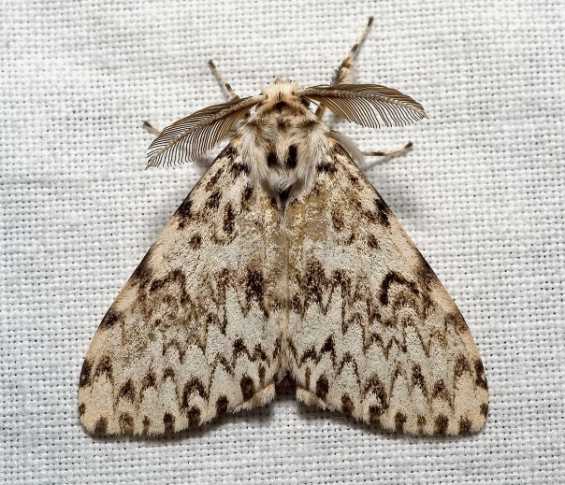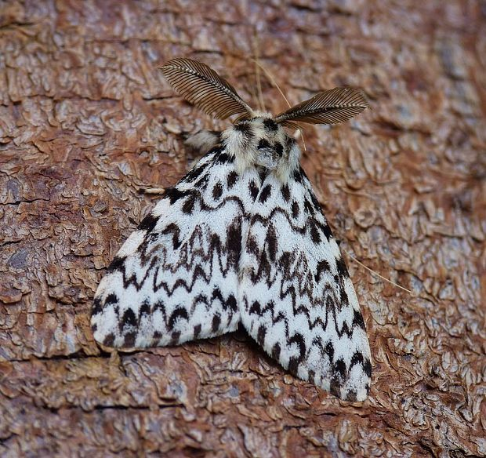
Je nočný motýľ. Má ochranné sfarbenie. Na kôre stromu sa ťažko rozozná. Nebezpečné sú jej húsenice. Obžierajú ihličie smreka a borovice.
Mravec
Mravce sú spoločenský hmyz. V mravenisku ich môže byť aj niekoľko tisíc.
Mravce rozlišujeme na:
Robotnice – starajú sa o chod mraveniska. Zaobstaravajú potravu. Denne nazbierajú veľké množstvo hmyzu. Aj škodlivého. Niekedy je hmyz ťažší aj dvakrát ako mravec.
Samičky a samčeky – sú okrídlené. Ak samičky znesú vajíčka, odlietajú z mraveniska. Zakladajú nové mravenisko.
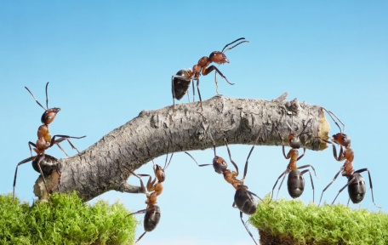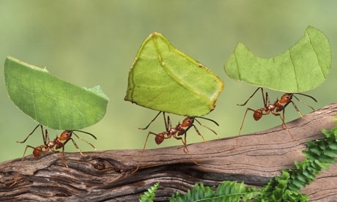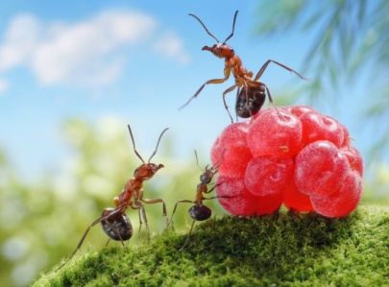

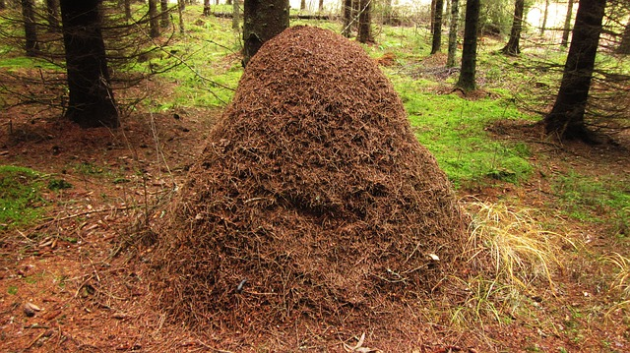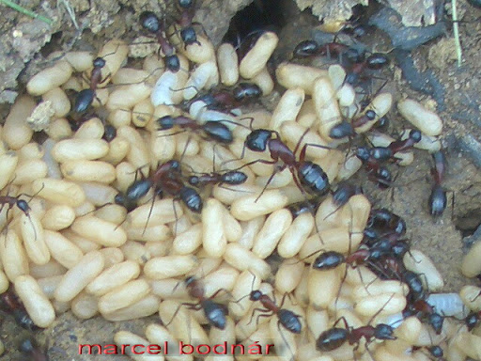

Ostatní obyvatelia lesa
Ropucha – je žaba, ktorú možno vidieť aj v lese. Často sa zatúla ďaleko od vody. Má bradavičnatú kožu. Za očami má jedové žľazy. Cez deň sa skrýva. Loví za súmraku. Zožerie veľa hmyzu a slimákov.
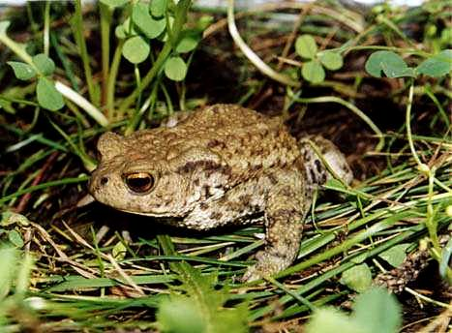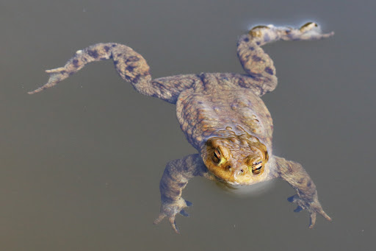
Vretenica
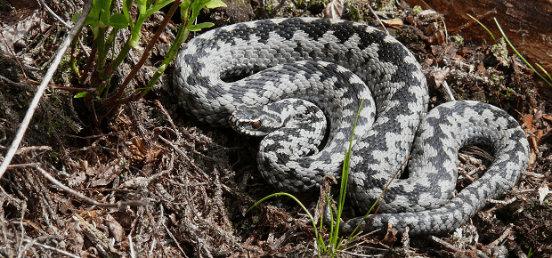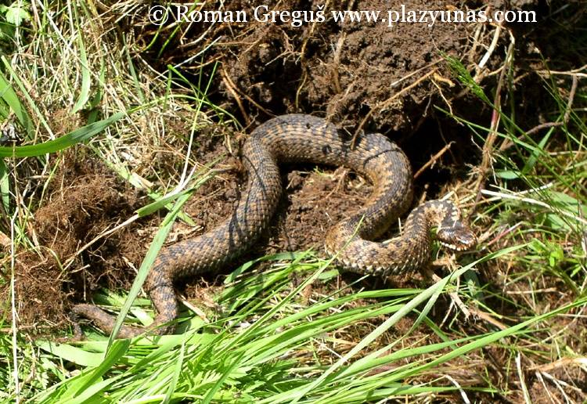
Na chrbte má kľukatú čiaru. Má jedovaté zuby. Na rúbaniskách si musíš dávať na neho pozor. Preto do lesa máš nosiť pevnú vyššiu obuv.
V lese žije aj množstvo vtákov.
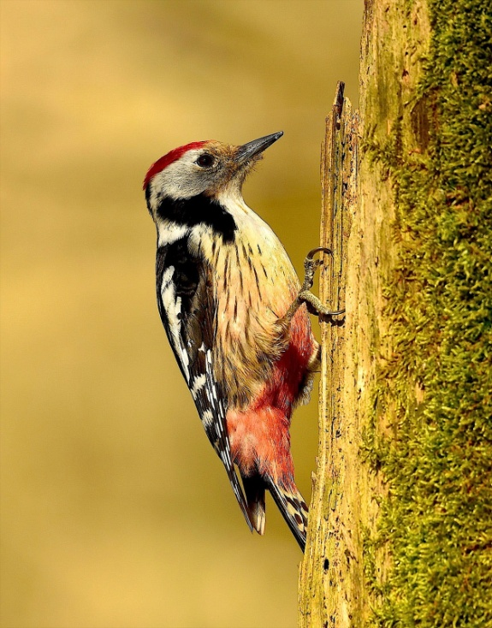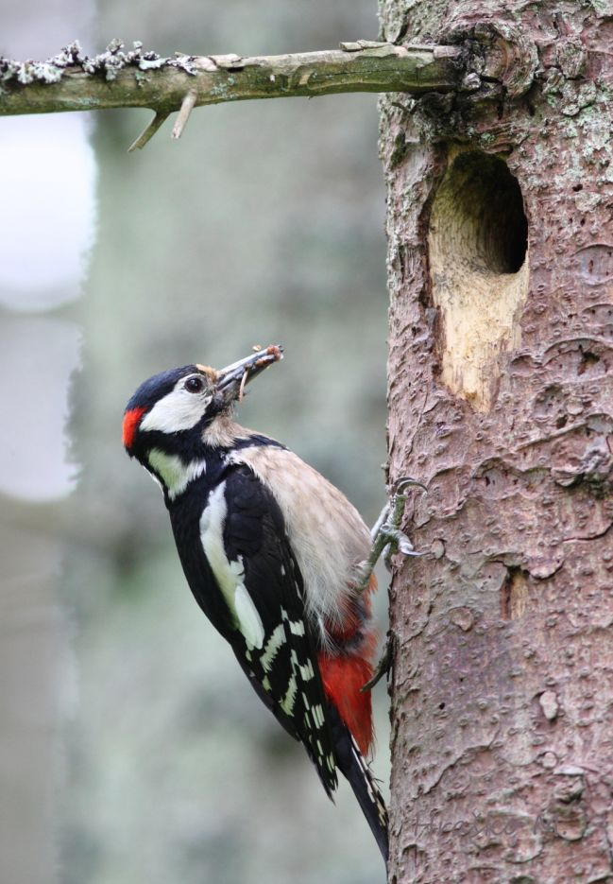
Ďateľ – na hlave má z peria červenú čiapočku. Po strome sa šplhá. Spod kôry vyberá hmyz. Preto sa o ňom hovorí, že je lekár stromov.
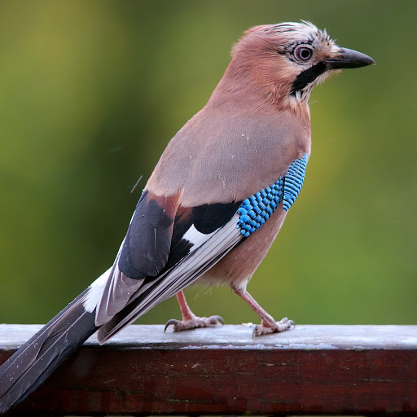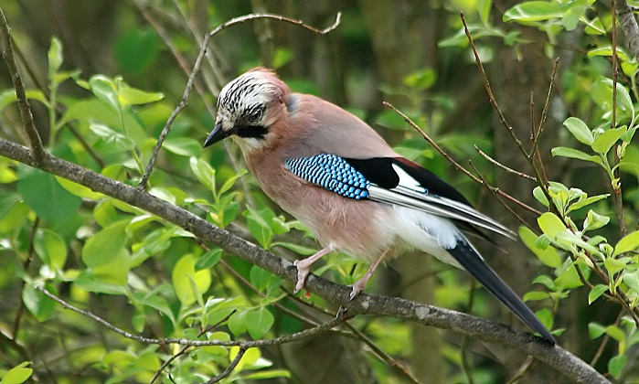
Sojka – je veľmi ostražitá. Na nebezpečenstvo upozorňuje škriekaním. Spoznáš ju podľa modrobieleho peria na krídlach.
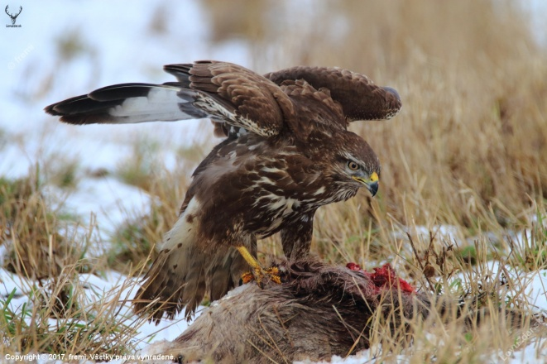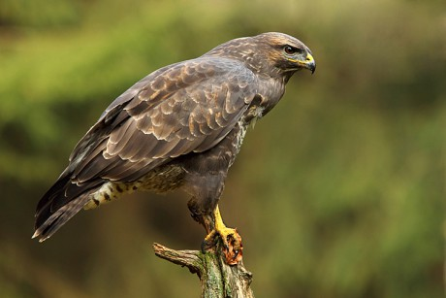
Myšiak – má silné pazúry, ohnutý zobák a dobrý zrak. Je to znak dravcov. Veľmi dobre vidí. Aj z výšky zbadá malú myš alebo hraboša. Hniezdi v korunách stromov.
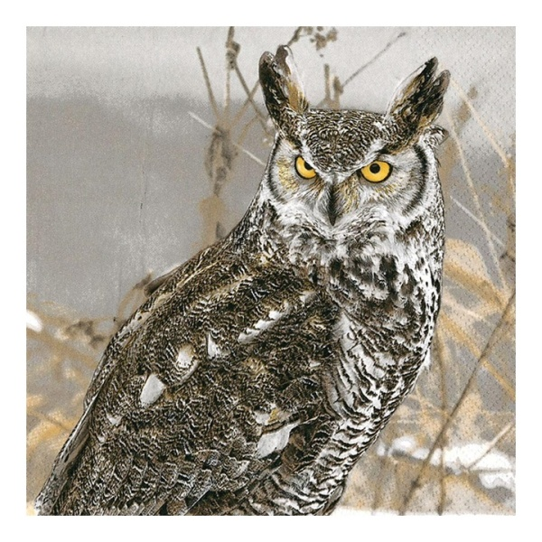 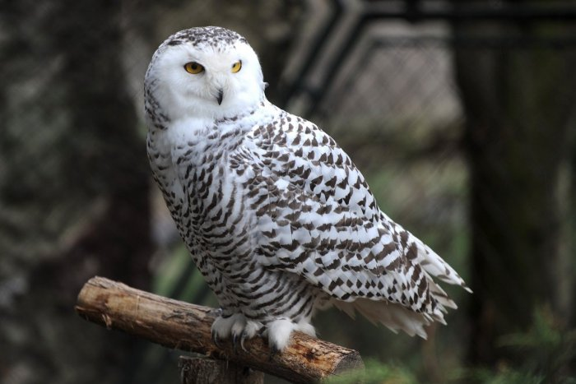Sova – má mäkké perie. Lieta veľmi ticho. Má veľké oči a výborný sluch. Za súmraku loví myši a hraboše.
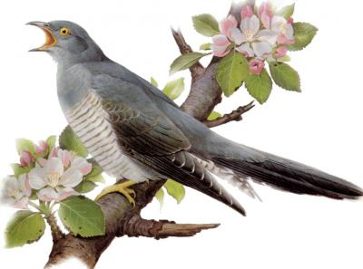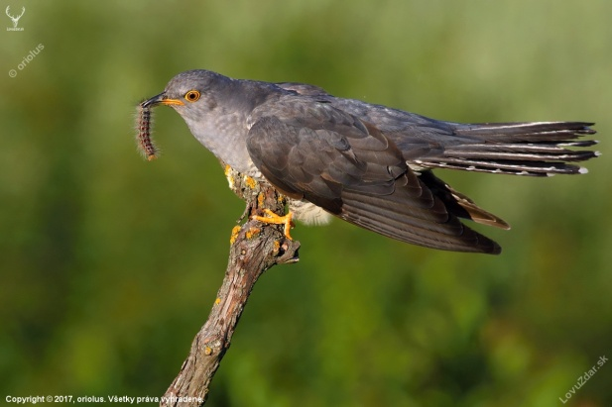

Kukučka – začiatkom mája sa ozýva z lesa jej kukanie. Nestavia si hniezdo ale vajíčka kladie do hniezd niektorých spevavých vtákov. Kukučie mláďa rýchlo rastie a vyhodí z hniezda ostatné mláďatá. Je užitočná, lebo požiera chlpaté húsenice, ktoré iné vtáky nepožierajú.

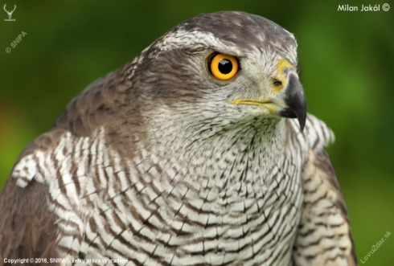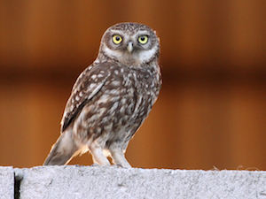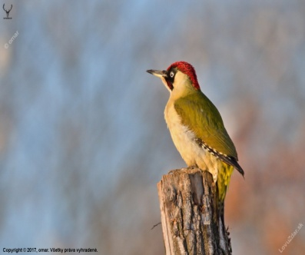
Jastrab Kuvik Žlna
LESNÁ ZVER
Takto sa nazývajú cicavce žijúce v lese.

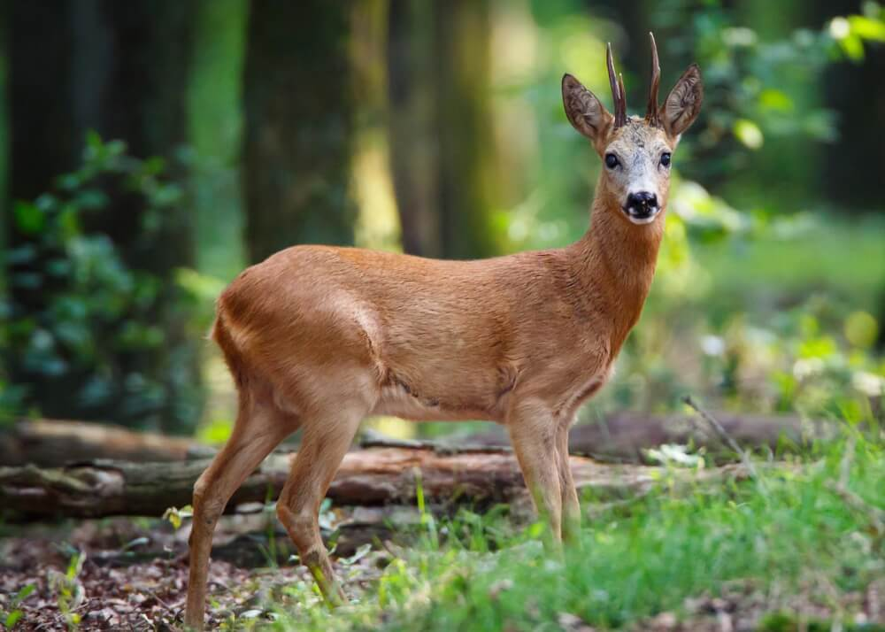
Srnec – so samicou srnou ho málokedy zazrieš. Sú plaché. Srnca od srny rozoznáš podľa parožkov. Mláďa srny má škvrnitú srsť.
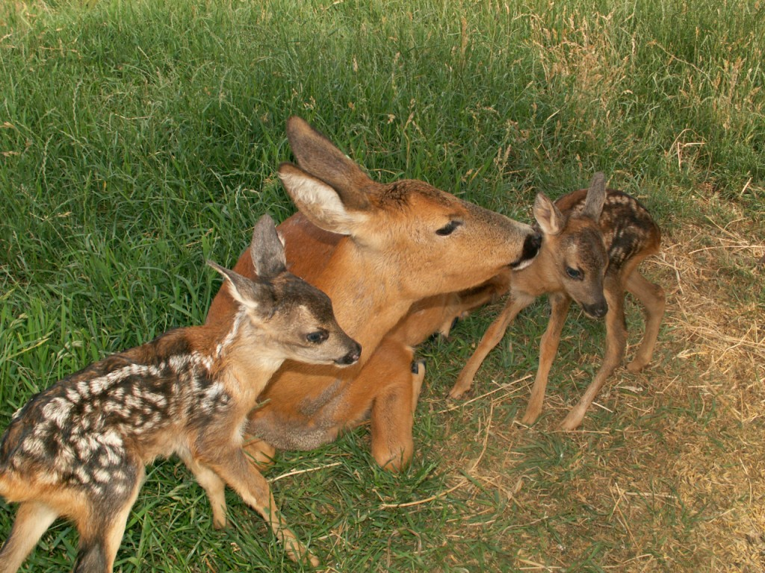

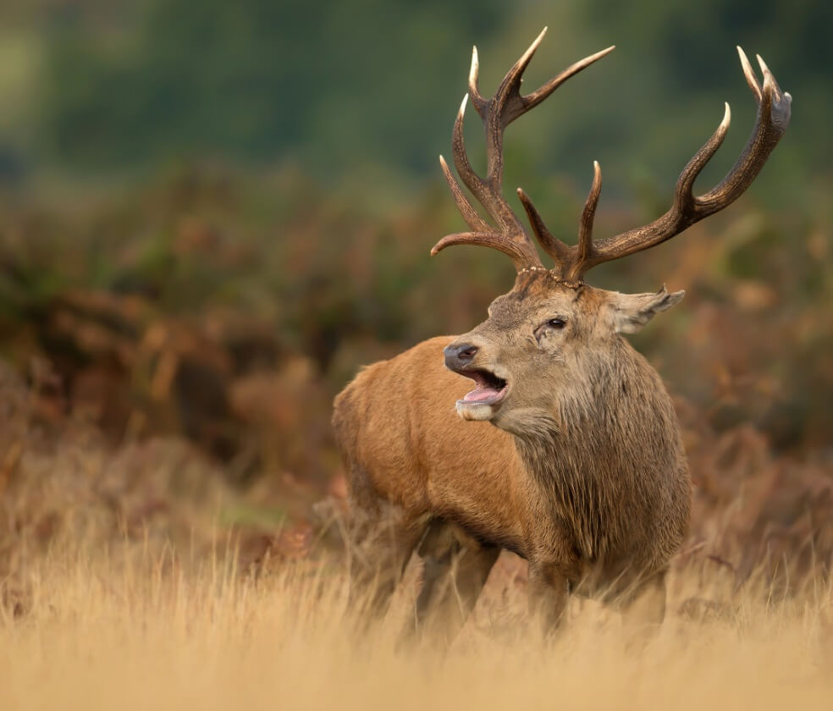
Jeleň – nesie na hlave majestátne parohy. Ich veľkosť svedči o veku jeleňa. Laň nemá parohy. Jeleň a srnec patria medzi lovnú zver. Možno ich loviť len v určitom období.
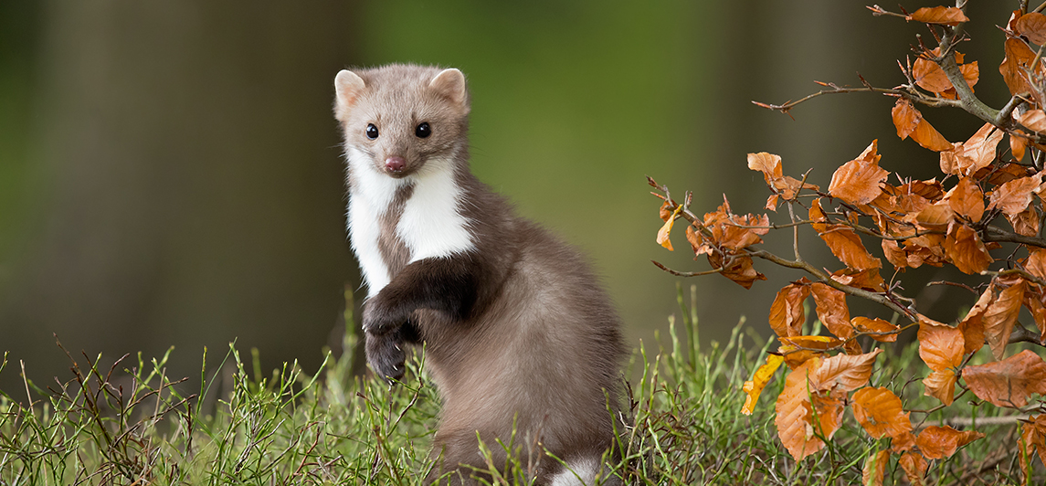
Kuna – cez deň spí v dutinách stromov. Niekedy sa nasťahuje do hniezd veveríc a vtákov. Sú jej potravou. Je mäsožravá a má vzácnu kožušinu.
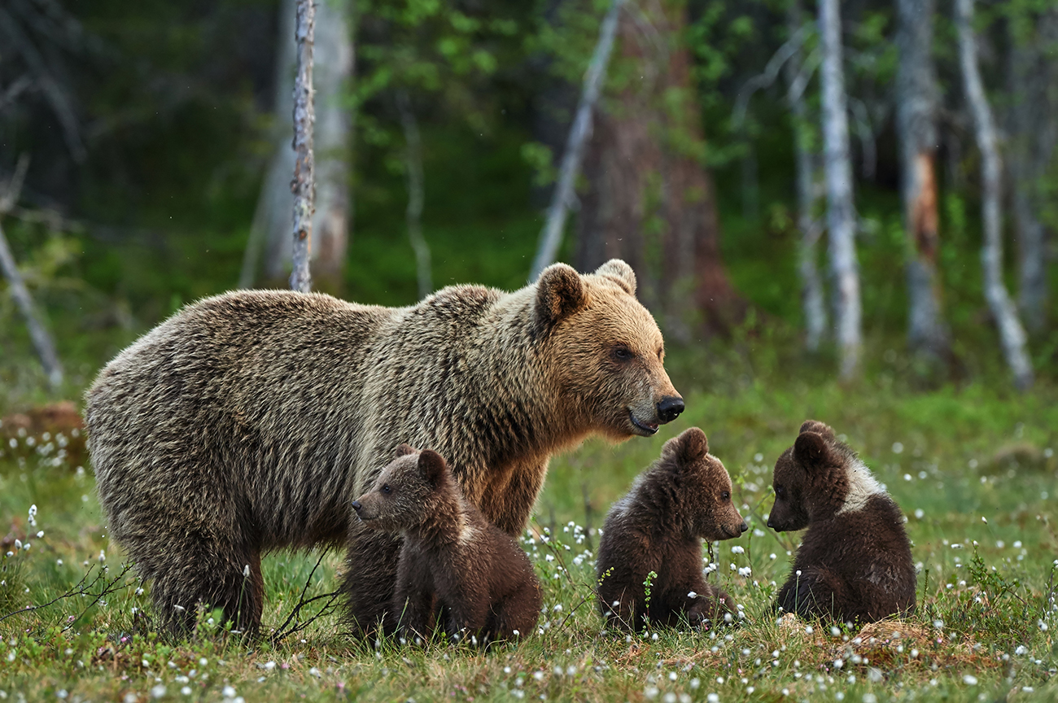
Medveď –je najväčší obyvateľ lesa. Uspokojí sa z bylinami, hmyzom i zdochlinami. Je všežravý. Zimu takmer celú prespí v brlohu. Žije zo zásob tuku. U nás je chránený.
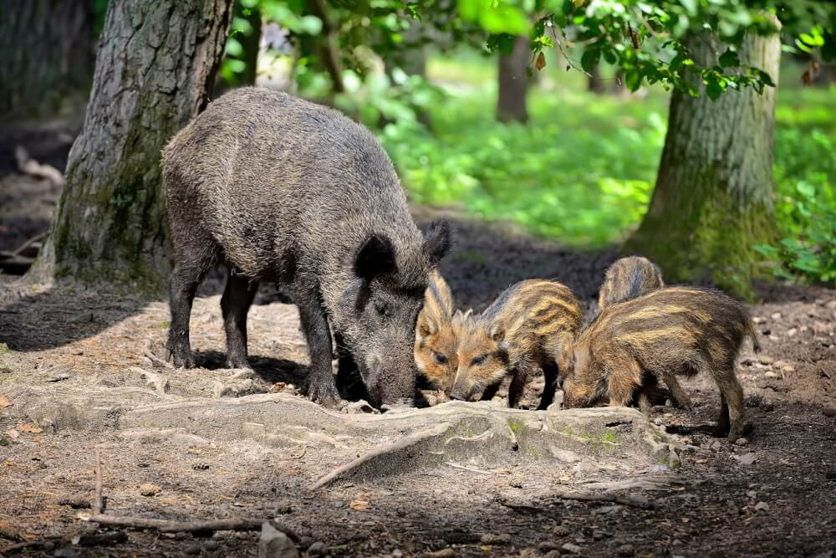
Sviňa divá – žije prevažne v dubových a bukových lesoch. Pochutná si na bukviciach a žaluďoch. Zožerie všetko čo nájde na zemi. Kúpe sa v bahne. Celý deň je schovaná v húštine. Keď má mlé prasiatka je nebezpečná.

